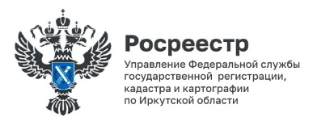
1 декабря 2022 года

Оценены все земельные участки Иркутской области, учтенные в реестре недвижимости

Все земельные участки, расположенные на территории Иркутской области, которые учтены в Едином государственном реестре недвижимости, оценены областным государственным учреждением «Центр государственной кадастровой оценки недвижимости». Как сообщила Надежда Спиридоновна Астраханцева, начальник отдела кадастровой оценки недвижимости Управления Росреестра по Иркутской области, в ходе проведения государственной кадастровой оценки определена кадастровая стоимость 854 988 земельных участков региона.

Постановлением от 25 ноября 2022 года № 924-пп «Об утверждении результатов определения кадастровой стоимости земельных участков по кадастровым номерам и средних уровней кадастровой стоимости земельных участков по муниципальным районам и городским округам на территории Иркутской области» Правительство Иркутской области утвердило результаты государственной кадастровой оценки земельных участков, проведенной в 2022 году.

Документ опубликован 29 ноября 2022 года в сетевом издании «Официальный интернет-портал правовой информации Иркутской области» ogirk.ru, а также на официальном интернет-портале правовой информации pravo.gov.ru, и вступит в силу по истечении одного месяца после дня его опубликования.
Пресс-служба Управления Росреестра по Иркутской области

